Đề thi Violympic Toán lớp 3 vòng 8 năm 2016 - 2017
Bài 1: Sắp xếp theo thứ tự tăng dần
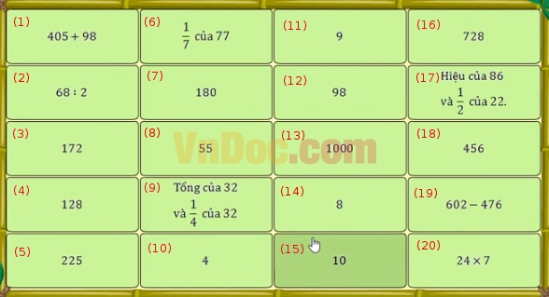
Bài 2: Vượt chướng ngại vật
Câu 1: 1/6 của 42 là: ......
Câu 2: 32hm : 4 = ......hm. Điền số thích hợp vào chỗ chấm
Câu 3: 5hm 14m = ......m. Điền số thích hợp vào chỗ chấm
Câu 4: Tính: 28 x 2 : 7 = ......
Câu 5: Trong một phép chia hết có thương bằng 1/6 số bị chia, thương lớn hơn số chia 42 đơn vị. Tìm số bị chia
Bài 3: Đi tìm kho báu
Câu 1: 5km = ......dam. Số thích hợp điền vào chỗ chấm là
a) 5000 b) 500 c) 50 d) 5
Câu 2: Gấp 14 lên 5 lần thì được kết quả là
a) 19 b) 70 c) 80 d) 60
Câu 3: Thùng thứ nhất có 46 lít dầu, số dầu ở thùng thứ hai ít hơn số dầu ở thùng thứ nhất 8 lít. Cả hai thùng có tất cả bao nhiêu lít?
a) 38 b) 74 c) 54 d) 84
Câu 4: Tìm x, biết x : 6 = 23 (dư 4)
Câu 5: Tính: 13 x 6 : 2 = ......
Câu 6: Tìm x, biết 91 : x = 4 (dư 3)
Đáp án
Bài 1: Sắp xếp theo thứ tự tăng dần
10 < 14 < 11 < 15 < 6 < 2 < 9 < 8 < 17 < 12 < 19 < 4 < 20 < 3 < 7 < 5 < 18 < 1 < 16 < 13
Bài 2: Vượt chướng ngại vật
Câu 1: 7
Câu 2: 8
Câu 3: 514
Câu 4: 8
Câu 5: 288
Bài 3: Đi tìm kho báu
Câu 1: b
Câu 2: b
Câu 3: d
Câu 4: 142
Câu 5: 39
Câu 6: 22

